**东南大学电工电子实验中心**

**实 验 报 告**

**课程名称：**

**第 次实验**

实验名称：

院 （系）： 专 业：

姓 名： 学 号：

实 验 室: 实验组别：

同组人员： 实验时间： 年 月 日

评定成绩： 审阅教师：

**三极管放大电路基本性能的测量**

1. **实验目的**
2. **掌握单级放大电路的工作原理、电路设计、安装和调试；**
3. **了解三极管各项基本参数的意义、选择器件的注意事项；**
4. **理解三极管偏置电路的基本概念，掌握静态工作点的调试和测量方法；**
5. **掌握放大电路输入阻抗、输出阻抗、增益等的基本概念以及测量方法。**
6. **实验原理（主要写用到的的理论知识点，不要长篇大论）**
7. **预习思考：**

**上网查询本实验所用的三极管9013的数据手册，画出三极管封装示意图，标出每个管脚的名称，将相关参数值填入下表：**

|  |  |  |
| --- | --- | --- |
| **参数符号** | **参数值** | **参数意义及设计时应该如何考虑** |
| **VCBO** |  |  |
| **VCEO** |  |  |
| **VEBO** |  |  |
| **IC** |  |  |
| **IE** |  |  |
| **hFE** |  |  |
| **VCE(sat)** |  |  |
| **VBE** |  |  |
| ***f*T** |  |  |

1. **实验内容**
2. **实验内容一（见在线实验10）：**

根据图3.1所示电路，研究静态工作点变化对放大器性能的影响。

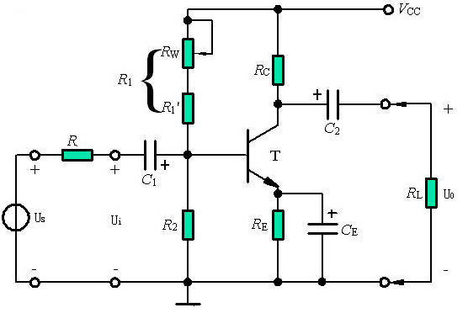

图3.1 射级偏置电路

利用三极管9013设计一个分压式偏置共发射极放大电路。要求：已知：VCC=12 V，Ui=5 mV，RL=3 kΩ，R=1 kΩ，设计指标要求：Au>50，Ri>1 kΩ，RO<3 kΩ，fL<100 Hz，fH>100 kHz。理解三极管9013的数据手册，掌握关键参数的意义并能正确使用；完成仿真设计并正确连接电路；调整合适的静态工作点；测量放大电路放大倍数、输入电阻、输出电阻及最大输出幅度等；其他性能测量（如不同工作点对放大电路性能的影响、不同的电源电压对放大电路性能的影响。。。）拟定实验方案、设计记录表格、分析数据波形**。**

1. **静态工作点的调整和测量：**

|  |  |  |  |
| --- | --- | --- | --- |
| 静态工作点电流ICQ(mA) | | 1 | 2 |
| 输入端接地 | UBQ(V) |  |  |
| UCQ(V) |  |  |
| UEQ(V) |  |  |
| UCEQ(V) |  |  |

**实验结果分析：**

1. **放大性能的测量：**

|  |  |  |  |
| --- | --- | --- | --- |
| 静态工作点电流ICQ(mA) | | 1 | 2 |
| 输入信号Ui=5mV | US(mV) |  |  |
| UO(V) |  |  |
| UO’(V) |  |  |

**实验结果分析：**

1. **静态工作点对输出波形的影响：**

|  |  |  |  |  |
| --- | --- | --- | --- | --- |
|  | | 截止失真 | 饱和失真 | RW变化对失真的影响 |
| 测量值 | UBQ(V) |  |  |  |
| UCQ(V) |  |  |  |
| UEQ(V) |  |  |  |
| 波形 | （可写见图几） | （可写见图几） | —— |

**实验结果分析：**

1. **测量放大器的最大不失真输出电压：**

|  |  |
| --- | --- |
| 测量值 | 记录数据 |
| UBQ(V) |  |
| UCQ(V) |  |
| UEQ(V) |  |
| UOPP(V) |  |

**最大不失真输出波形：**

**实验结果分析：**

1. **输入电阻的测量：**

|  |  |  |  |
| --- | --- | --- | --- |
| 静态工作点电流ICQ(mA) | | 1 | 2 |
| 输入信号Ui=5mV | US(mV) |  |  |
| Ri(Ω) |  |  |

**实验结果分析：**

1. **输出电阻的测量：**

|  |  |  |  |
| --- | --- | --- | --- |
| 静态工作点电流ICQ(mA) | | 1 | 2 |
| 输入信号Ui=5mV | UO(V) |  |  |
| UO’(V) |  |  |
| RO(Ω) |  |  |

**实验结果分析：**

**注意：1）本实验完成后不要拆掉，下一个实验还需要测量相关参数。**

**2）实验内容一的电子报告必须上传提交到在线实验第10单元的作业中**。

1. **实验总结**
2. **实验建议（欢迎大家提出宝贵意见）**